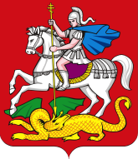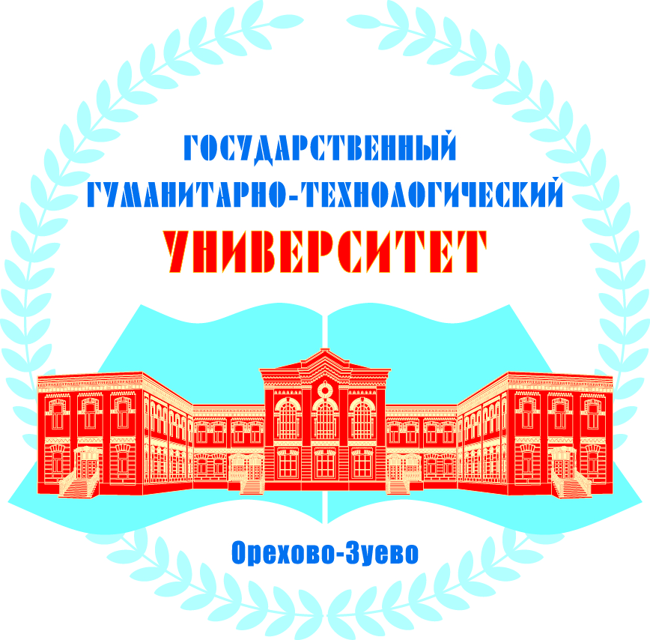

**Министерство образования Московской области**

**Государственное образовательное учреждение высшего образования**

**Московской области**

**«Государственный гуманитарно-технологический университет»**

**Московский областной центр дошкольного образования**

142611, г.о. Орехово-Зуево, ул. Зеленая, 22

Тел. 8 (499) 955-25-20 – добавочный (123, 125, 150)

E-mail: [centrdo@ggtu.ru](mailto:centrdo@mgogi.ru)

**ИНФОРМАЦИОННОЕ ПИСЬМО**

**Уважаемые коллеги!**

**приглашаем Вас принять участие**

**в областном Марафоне педагогических достижений**

**среди образовательных организаций Московской области,**

**реализующих образовательные программы дошкольного образования**

ГОУ ВО МО «Государственный гуманитарно-технологический университет» в рамках деятельности стажировочной площадки «Предшкола: современные векторы развития дошкольного образования» проекта «Детский сад – маршруты развития», выполняющей организационно-методическое сопровождение организаций, реализующих образовательные программы дошкольного образования, в рамках реализации федерального проекта «Современная школа» национального проекта «Образование» проводит Марафон в 5 муниципальных образованиях региона **с 17 по 26 октября 2023 года** с целью диссеминации педагогического опыта образовательных организаций Московской области, направленных на совершенствование образовательного процесса в рамках реализации регионального проекта «Предшкола: стандарт детского сада».

К участию в Марафоне приглашаются руководители и педагоги образовательных организаций, реализующих программы дошкольного образования Московской области.

**Место проведения Марафона:**

|  |  |  |  |  |
| --- | --- | --- | --- | --- |
| **Дата проведения** | **Место проведения мероприятия** | | **Квота**  **на мероприятие** | **Ближайшие территории, которые могут принять участие в работе площадки мероприятия** |
| 17 октября 2023 года | МОУ СОШ № 15 (ДО "Горошинка"),  Красногорск г.о. | г. о. Красногорск  ул. Успенская д.32 а (парковка у ТЦ Ашан, ТЦ Лента) | 50  человек | Власиха, Волоколамск, Истра, Красногорск, Краснознаменск, Можайский, Наро-Фоминский, Одинцовский, Шаховская, Рузский, Лотошино. |
| 18 октября 2023 год | МБОУ "Центр образования "Богородский", Богородский г.о. | Богородский городской округ, г.Ногинск, Советская, 101 | 300  человек | Балашиха, Богородский, Звездный городок, Лосино-Петровский, Орехово-Зуевский, Павловский Посад, Реутов, Фрязино, Черноголовка, Шатура, Щелково, Электросталь, Электрогорск |
| 20 октября 2023 года | МОУ Видновская СОШ № 11  (ДО "Колобок"), Ленинский г.о. | Ленинский г.о., деревня Сапроново, микрорайон Купелинка, квартал Северный, дом 16 | 40  человек | Дзержинский, Домодедово, Котельники, Ленинский, Лыткарино, Люберцы, Подольск, Протвино, Пущино, Ступино, Серпухов, Чехов. |
| 24 октября 2023 года | МБОУ «Гимназия № 2 «Квантор»  (ДО «Колокольчик») | Г.о. Коломна ул. Плотницкая, дом 17а.  Вход с улицы Калинина (рядом со зданием Гимназия 2) | 50  человек | Бронницы, Воскресенск, Егорьевск, Жуковский, Зарайск, Коломна, Кашира, Раменский, Луховицы, Серебряные Пруды |
| 26 октября 2023 год | МБОУ Гимназия № 5 им. Героя Советского Союза А.И. Алексеева (ДОУ № 77) | г. Сергиев Посад,  ул. Воробьевская,  д. 15 а | 40  человек | Дмитров, Долгопрудный, Дубна, Клин, Королев, Лобня, Мытищи, Пушкинский, Солнечногорск, Сергиево-Посадский, Химки, Талдомский |

**Программа мероприятия (с 9.00 до 15.00 ориентировочно):**

- демонстрация игр и игровых пособий в формате мини мастер-классов или практикумов;

- педагогические мероприятия с детьми старшего дошкольного возраста в рамках реализации Тематических недель;

- презентации развивающей предметно-пространственной среды образовательных организаций;

- мастер-классы и педагогические практикумы;

- стендовые доклады или презентации опыта работы по преемственности «Детский сад – школа»

**Участникам** Марафона необходимо пройти предварительную регистрацию по ссылке <https://forms.yandex.ru/u/6501710fd046883a718df1d0/>

**Контактные лица:**

Специалист по УМР МОЦДО, координатор Клуба – Казакова Елена Ивановна - 8(926) 722-70-69; 8(499)955-25-20 (доб. номер 150)

Заместитель директора МОЦДО - Сорокина Вероника Александровна - 8(915)284-08-34; 8(499)955-25-20 (доб. номер 125)

__________________________________________________________________

*Наличие сменной обуви при посещении образовательных организаций ОБЯЗАТЕЛЬНО